超市销售管理系统设计说明书评测
评测人：13061077 姬站华

1. 文档的规范性：
该文档按照了老师所给的相关文档进行说明和阐述，并且有目录和下标，标题也比较清晰，直观使人能够一目了然，且应该具备的模块都具有且注有相关的更改日期，十分规范
2 不足
符合要求且完成较好，在所写模块上都进行了好的阐述，不足之处在于缺少安全方面的详细说明
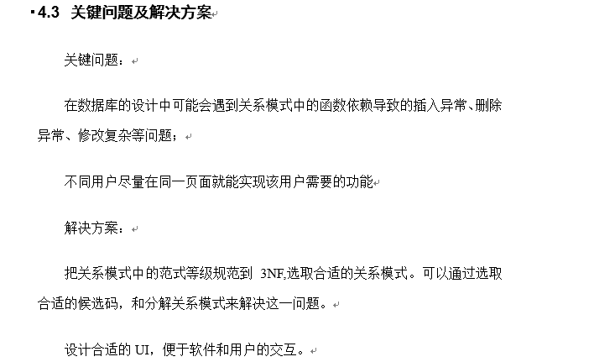
只是说了关键问题的做法，而没有说安全问题，应该写一个安全问题方面的，及这个软件在什么时候安全，然后什么情况下会出错，然后软件自身是怎么设计去解决这个安全问题的
审查不细：

2015年的文档中出现2011
3.总评
符合相关的要求，而且十分直观，图文描述很好例如：
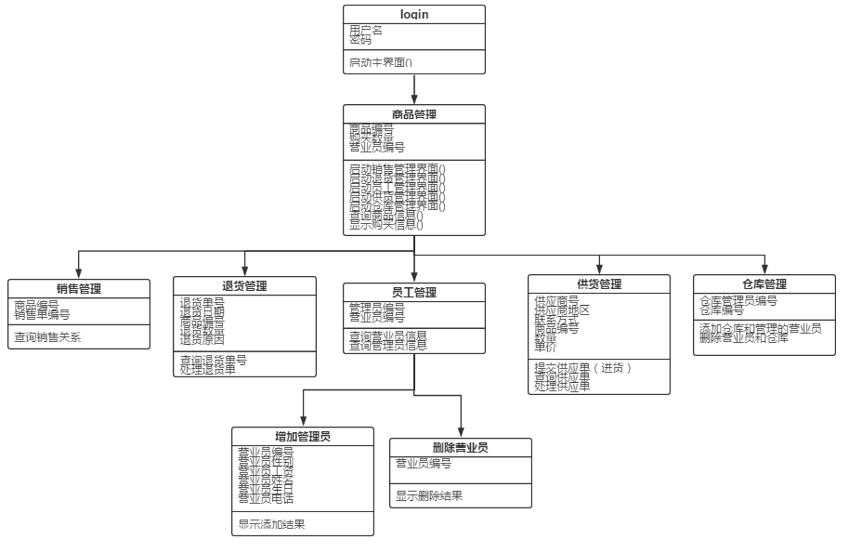
这个结构图很好的写明了这个软件的整体的架构，同时该文档还配备了相关的文字说明
文档很好的利用了表格
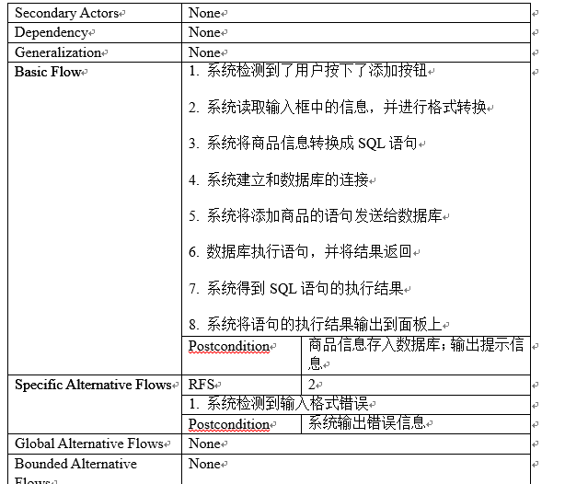

向上述表格很直观的将软件的相应部分展示出来，很直观规范
另一个很好的有点在于其将数据库的数据，以及sql的执行指令给出例如:
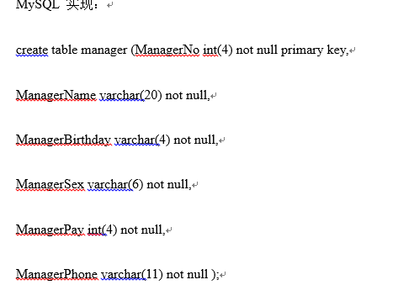
在界面板块上给出了相关的设计界面：
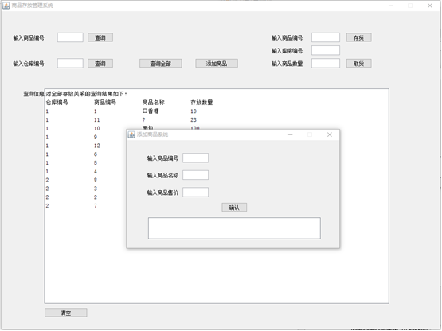
这些都是很好的
综上所述这是一篇十分优秀的设计文档，（加上安全方面的设计将会更好）
4.评分
9分

